Vrijdag 13 oktober
Op deze avond is er een leraren concert van
De Gooische muziekschool.
Aanvang: 19.30 uur
Zaal open vanaf 19.00 uur
Dit is een gratis concert!

Donderdag 19 oktober
Altijd al willen weten hoe fit u bent? Kom dan op deze middag naar de fitheidstest die in De Veste voor u georganiseerd wordt.
Deze fitheidstest geeft u een indicatie van uw fitheid en gezondheid op een aantal specifieke onderdelen: Bloedsuiker, bloeddruk, BMI, balans, conditie, hand-oog coördinatie, lenigheid en (knijp)kracht.
Per onderdeel krijgt u direct een score die u inzicht geeft in uw fitheid. Er wordt gewerkt met de volgende scores: onvoldoende, matig, voldoende en goed. Uiteraard zijn de scores aangepast voor o.a. leeftijd, lengte e.d.

Ook is er informatie materiaal te vinden over het sportaanbod bij u in de buurt. Vindt u het leuk om na deze fitheidstest te blijven bewegen, dan zijn er voldoende mogelijkheden.
Deelname aan de fitheidstest is gratis. Wel is het handig als u zich vooraf aanmeldt. Wij kunnen u dan een tijd toewijzen waardoor wachttijd zoveel mogelijk wordt beperkt.

Heeft u interesse meld u dan aan via de volgende link:
http://www.buurtsportcoachgm.nl/events/fitheidstest-de-veste/
Vind u sociale contacten met andere buurtbewoners ook belangrijk? Wilt u meedenken over activiteiten in de buurt?

Meld u aan en praat mee over dingen die voor u belangrijk zijn.
Voor informatie kunt u terecht bij;

Erna den Hoed
Dinsdag t/m vrijdag van 13:30 tot 15:30 uur
Tel. 035-6957187
Of via de mail
e.denhoed@amaris.nl

september t/m december 2017

Vrijdag 20 oktober
Op deze dag komt het majestueuze boek Rijks: Masters of the Golden Age van Marcel Wanders naar Amaris ‘De Veste.
Kunsthistorica Diana Kostman neemt u aan de hand van platen in het boek mee naar de topstukken van onder meer Jan Steen, Vermeer en Asselijn.
Bibliotheek Gooi en meer biedt u de gelegenheid om dit fantastische boek met indrukwekkende schilderkunst uit de eregalerij van het Rijksmuseum van dichtbij te bewonderen. Het boek weegt 30 kg en heeft een afmeting van 50-70 cm. Door de standaard is het boek goed in te zien door alle aanwezigen.
Aanvang: 19.30 uur
Zaal open: vanaf 19.00 uur
Duur: Ongeveer anderhalf uur inclusief pauze
Locatie: Amaris ‘De Veste’,
Koningin Wilhelminalaan 1 te Naarden
Toegang: €7,50,-
Kaarten verkrijgbaar: Van dinsdag t/m vrijdag van 10:00 tot 11:30 en van 14:00 tot 15:30 uur via het winkeltje in Amaris ‘De Veste’, of op de avond zelf indien nog voorradig

Vrijdag 10 november
Op deze avond is er een concert van Muziek in huis met Tango Por Dos
Anna van Nieukerken op de piano en Jacqueline van der Zwan op fluit met prachtige muziek van o.a. Carlos Gardel, Aribal Troilo, Rosita Melo en Pedro Laurenz.
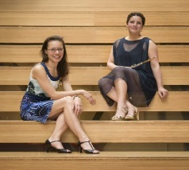
Het wordt mede mogelijk gemaakt door Fonds NutsOhra, het Gieskes-Strijbis Fonds, Fonds Sluyterman van Loo, RCOAK, Grovestins Stichting en particuliere donateurs.
Aanvang: 19.30 uur
Zaal open: vanaf 19.00 uur
Duur: Een uur zonder pauze
Locatie: Amaris ‘De Veste’,
Koningin Wilhelminalaan 1 te Naarden
Toegang: €7,50
Kaarten verkrijgbaar: Van dinsdag t/m vrijdag van 10:00 tot 11:30 en van 14:00 tot 15:30 uur via het winkeltje in Amaris ‘De Veste’, of op de avond zelf indien nog voorradig
Moestuintafels
Wie vindt het leuk om samen met ons de moestuintafels bij te houden?

U hoeft de moestuintafels niet dagelijks bij te houden, u kunt in overleg bepalen wanneer het u uitkomt. De moestuintafels staan op rolstoel / stahoogte, en zijn dus voor iedereen toegankelijk. De moestuintafels staan in de binnentuin van De Veste.
Van de opbrengst mag u zelf gaan smullen.

Heeft u interesse?
Neem dan contact op met het onderaan de nieuwsbrief vermelde telefoonnummer of e-mail adres.
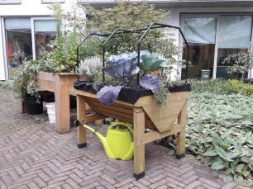

Jeu de Boulesbaan
Gezellig actief bezig zijn in de buitenlucht?
Meld u dan aan voor onze Jeu de Boules club
“De Veste”

De op het terras van De Veste aangelegde Jeu de boules baan is nu helemaal gereed, de baan is iets meer naar voren gehaald, er is een zachtere deklaag aan gebracht en er staat een hekje om de eventueel te hard gegooide ballen op te vangen.
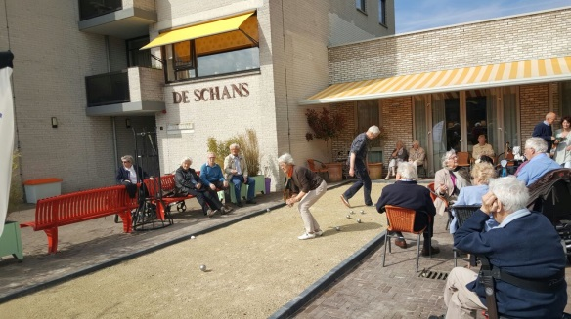

Vanaf donderdag 7 september start de Jeu de boules club De Veste. Heeft u interesse en wilt u mee doen? Loop dan tussen 14:00 en 16:00 uur even langs bij de Jeu de boules baan of meld u aan bij dhr. J. de Vries op telefoonnummer 035-6947355

Digi-fiets
Elke donderdagmiddag van 14:00 tot 15:00 uur
Digitaal fietsen in het restaurant van De Veste

Lekker bewegen terwijl U de route fietst die u zelf heeft uitgekozen om te gaan fietsen.
De gekozen route rijd u echt door middel van de beelden op een groot scherm.

Balansbord & beweegspellen
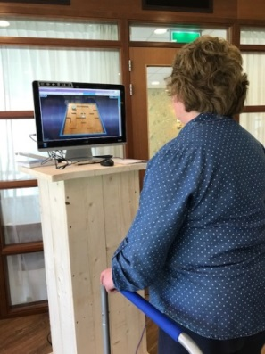
Wilt u op een leuke ontspannen en veilige manier bewegen? Dan is het balansbord in onze Theekoepel wellicht iets voor u, uw buren en vrienden!
In De Theekoepel staat ons balansbord, hier kunt u onder begeleiding op een veilige manier uw spieren trainen en uw gewrichten soepel houden, zonder de kans dat u komt te vallen.

Biljarten
Wie vindt het leuk om samen met andere geïnteresseerden te gaan biljarten?
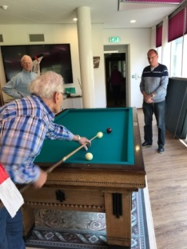
Houdt u er van om te biljarten in een gezellige en ongedwongen sfeer? Dan is de biljartclub van De Veste wellicht een leuke optie om deze hobby weer op te pakken of voort te zetten.

Informatie & aanmelden voor onze activiteiten
Erna den Hoed
Dinsdag t/m vrijdag van 13:30 tot 15:30 uur
Tel. 035-6957187
Of via de mail
e.denhoed@amaris.nl

